JONDALEN

BARNEHAGE
ÅRSPLAN 2019-2021
ÅRSPLAN FOR JONDALEN BARNEHAGE
2019 - 2021

Årsplanen er et arbeidsdokument som i hovedsak lages for personalet, foreldrene og andre samarbeidspartnere. I tillegg er årsplanen et informasjonshefte. Årsplanen skal være med på å synliggjøre det pedagogiske arbeidet som blir gjort i barnehagen.

I tillegg til årsplanen blir barnehagen styrt etter barnehageloven, rammeplanen for barnehager og kvalitetsutviklingsplanen for kongsbergbarnehagene.

Vi har også en halvårsplan som vi deler ut. En på høsten og en på våren. Der står det litt mer om hva vi skal gjøre det neste halvåret. I tillegg er det der opplysninger om ansatte og om barnegruppa.

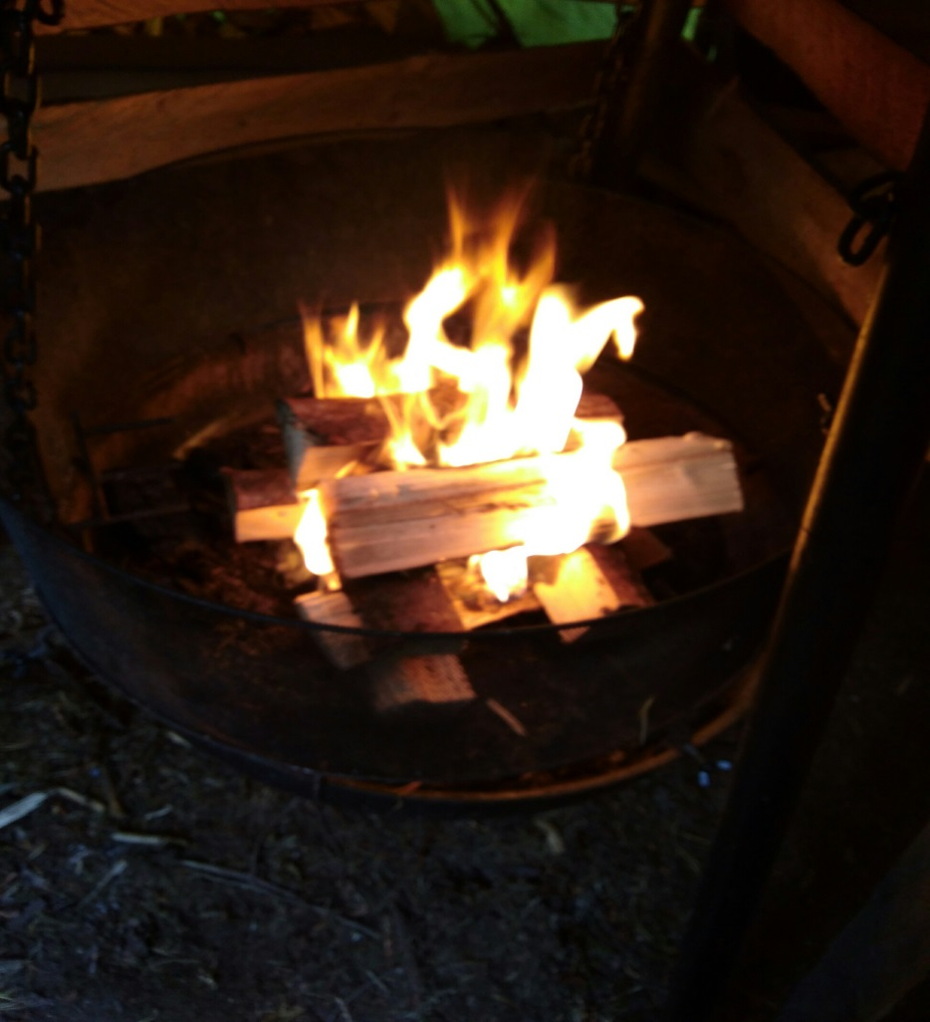

LITT OM BARNEHAGEN
Jondalen barnehage er en privat foreldredrevet barnehage som ligger vegg i vegg med Jondalen skole. Derfor har vi et godt samarbeid med skolen og får blant annet bruke gymsalen til ulike aktiviteter hvor vi trener på fin- og grovmotorikk.
Barnehagen har naturen som nærmeste nabo, hvor vi har en lavvo med bålplass. Vi benytter oss ofte av Idrettsplassen som ligger et steinkast unna. Der har vi både skøytebane,
skileikanlegg og lysløype om vinteren. Vi er så heldig at vi kan bruke en grillhytte å kose oss i. Om sommeren har vi blant annet fotballbane, ball binge og et flott turterreng.
Vi i Jondalen barnehage er opptatt av å holde på tradisjoner vi har hatt gjennom mange år. Vi tar del i og lærer barna om det som skjer i bygda vår. Vi er blant annet med på potetpelling, juletrehenting, turer på Blefjell og besøk til Vevstua for å nevne noe.
Barnehagen består av en avdeling med 18 plasser med barn fra 1-5 år.
Vi har i dag 5 ansatte og har full pedagog dekning i tråd med
den nye pedagogiske normen.
STYRING OG SAMARBEID
“Barnehageloven bygger på forelderretten og slår fast at virksomheten skal
utformes i nær forståelse og samarbeid med barnas hjem. Sammen med
hjemmet skal barnehagen medvirke til å gi barna et miljø som sikrer dem
individuell og gruppevis omsorg og støtte, stimulering, utfoldelse, læring og etisk veiledning. Dette virkeliggjøres gjennom foreldrenes representasjon i samarbeidsutvalget, arbeid i foreldrerådet og gjennom planlagte foreldermøter, utviklingssamtaler. Like viktig er den uformelle kontakten med personalet i barnehagen når barna bringes og hentes i barnehagen.”

I følge Lov om barnehager §4 skal hver barnehage ha et samarbeidsutvalg og et foreldreråd.

SAMARBEIDSUTVALG
Samarbeidsutvalget skal være et rådgivende, kontaktskapende og samordnet organ. Utvalget skal være med å drøfte barnehagens ideelle grunnlag og arbeid for å fremme kontakt mellom barnehagen og lokalsamfunnet.
FORELDRERÅDET
Består av alle foreldrene i barnehagen. Det skal fremme fellesinteressene til foreldrene og bidra til at samarbeidet mellom barnehagen og foreldergruppen skaper et godt barnehagemiljø.

INNLEDNING
I Jondalen barnehage har vi en eklektisk bruk av pedagogikk. Sentrale inspirasjonskilder er bl.a Marte Meo, løft og Berit Bae. Vi har også god nytte av trygghetsirkelen, med tilhørende litteratur rundt tilknytning, og enkelte av tankene til Rudolf Steiner belyser godt hvordan man kan ha perspektiver rundt medvirkning, som er belysende for mange læringssituasjoner.
Barnet er en aktør, ett skapende subjekt, ett suverent individ med definisjonsmakt over egne opplevelser, fornemmelser og persepsjoner, og skal støttes til å finne ut av verden slik barnet oppfatter sin verden av egen kraft, er gjennomgripende. Med en slik grunnholdning, følger naturlig en holdning hvor vi ikke stirrer oss blind på maler om hvordan barn skal være, men bruker kartlegging med en sunn holdning med at barn er mangeartede, samtidig som noen barn har særskilte behov for støtte.
Disse kildene hjelper oss å legge til rette for danning som prosess i både barna og våre selv, dess mer vi har kunnskap om barn, dess mer gjør vi aktive gode valg. Vi assisterer barn til å reflektere og å kjenne på, slik at det kan ha ansvarsbevissthet på sitt nivå. Vi drøfter disse dannelsesprosessene på personalmøter, for å oppnå mer kunnskap om hvordan vi best støtter det enkelte barn, og at alle får informasjon om enkeltbarns ytringer rundt dette.
I tråd med rammeplan for barnehagen 01.08.17, har alle typer lek en sentral plass i barnehagen. Vi skal blant annet berike, inspirere, og støtte lek i dens ulike variasjoner, for eksempel parallell lek, rollelek, konstruksjonslek, og de sammenflytende av disse og flere, til alle barn. Vi tar barns gruppe, individuelle, og dagsaktuelle behov til grunn, noen har behov for eksempel for voksen lekemedhjelper, andre voksen leke initierer og så videre, og gruppene har vekselvis behov for voksen støtte og styring. Alle har behov for inspirasjoner til leketema på sitt nivå, og etter sine og gruppas interesse. Sabeltann, eventyr i alle former, og drodling rundt utenomjordiske eller fantastiske og naturlige skikkelser, roller og dyr kan være eksempler på dette. Vi har gjennomgående dialoger og undrestunder med barna om leken, måltid er ofte en fin mulighet til slike gruppesamtaler om leken. Vi anser at «flyt» og dyp lek har en spesiell verdi for barna, der de glemmer tid og sted, og bare fordyper seg i lek med hverandre, eller i egenlekestund, i en magisk verden. Slike stunder ser vi etter, og løfter frem i personalet.
I omsorg er affektiv inntoning, og empati sentralt. Omsorg i barnehagen innebærer voksne som ivaretar alle de forskjellige behov hos barna, som fysiske (behov for mat, hvile, varme osv) emosjonelle (for eksempel tilknytning, trøst, kjærlighet) sosiale (som hjelp i vennskap, tilhørighet, annerkjennelse osv) med flere. Vi hjelper barnet til å forstå egne behov, en pågående prosess, ved blant annet å anerkjenne og å hjelpe å sette ord på de for og med barna.
Det ligger i lovverket at barn har krav på ett godt psykososialt miljø i barnehagen, med fravær av mobbing. Herunder hører ett tett samarbeid med foresatte i deres tolkninger av barns opplevelse, personalets observasjoner og barns egne ytringer, viser til nettsiden til barnehagen for videre informasjon.

I vår barnehage er medvirkning sentral i all læring, jamfør innledning. Vi er godt kjent med rammeplanen, og ser hvordan denne veileder oss i hvordan vi jobber med temaer. Personalet jakter på nye oppdagelser av barnegruppas interesser, vi smelter disse sammen med sentrale mål fra rammeplan for barnehager 01.07.17 til prosjekter, som ofte varer i en måned av gangen. Noen strekker seg lenger, andre kortere. Alle prosjekter er tverrfaglige av natur. Se forøvrig hva vi har skrevet om fagområder.
Læringsprosessene drøftes både i lys av praksisfortellinger, til bruk i refleksjonsarbeid i personalet, med barna, gjennom deres tilbakemeldinger og verbale og nonverbale ytringer og i utallige underveisevalueringer og refleksjoner. Derav følger tilbakemeldinger fra foresatte.

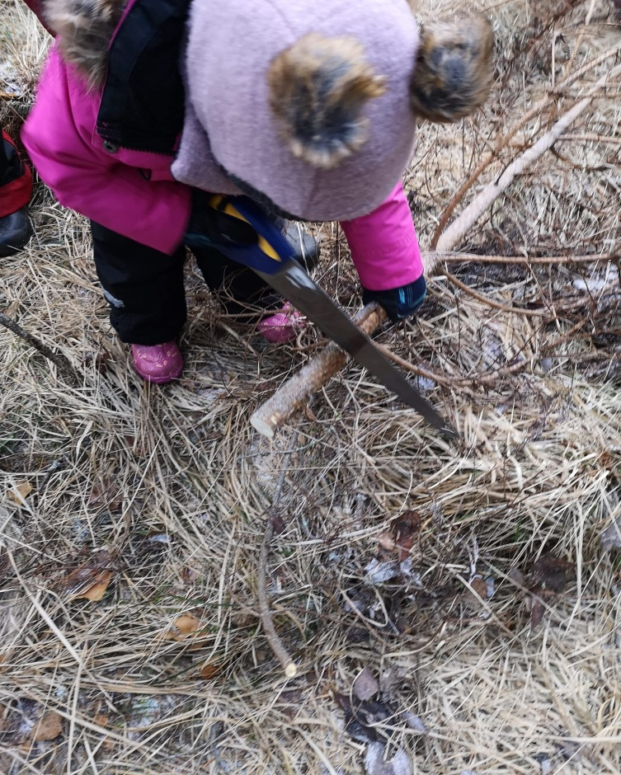

BARNEHAGENS MÅL/VISJON

Det sosiale samspillet i barnehagen er viktig, og derfor legger vi vekt på dette. Gjennom sosialt samspill utvikler barn en selvoppfatning og en sosial identitet, samtidig som de utvikler både evne til å knytte forbindelser med andre, og til å oppleve egen identitet som atskilt fra andre. Barna blir mer sosiale samtidig som de blir mer individuelle og unike.
Relasjonene (forholdene) barn - barn, barn – voksen, voksen – voksen, vil være sentrale i dette arbeidet.
Vi tror at det å forholde seg til andre, er noe av det viktigste vi kan formidle til barna. For at vi skal klare dette er det imidlertid viktig at vi voksne er gode modeller for barna.

JONDALEN BARNEHAGE SKAL VÆRE EN INNHOLDSRIK OG MÅLRETTET VIRKSOMHET MED VEKT PÅ OMSORG, TRYGGHET OG TILLITT

VI VIL SKAPE EN HVERDAG DER ALLE TRIVES OG HVOR BARNS LEK ER SENTRAL

VI VIL OGSÅ LA NÆRMILJØET OG NATUREN PREGE DET DAGLIGE ARBEIDET

SOSIAL KOMPETANSE
Barnehagen skal møte barna med tillit og respekt, og anerkjenne barndommens egenverdi. Den skal bidra til trivsel og glede i lek og læring, og være et utfordrende og trygt sted for fellesskap og vennskap. Barnehagen skal fremme demokrati og likestilling og motarbeide alle former for diskriminering.
(barnehageloven § 1 Formål, 3.ledd)

Barnehagen skal formidle verdier og kultur, gi rom for barns egen kulturskaping og bidra til at alle barn får oppleve glede og mostring i et sosialt og kulturelt fellesskap.
(barnehageloven § 2 Barnehagens innhold, 4.ledd).
Lek, omsorg, læring og danning er pågående prosesser som hjelper barnet å bli den beste utgaven av seg selv, gjennom disse prosessene og aktive voksne lærer barnet å finne sosial kompetanse i seg selv. Gjennom uformelle læreprosesser, som lek, samvær, hverdagsaktiviteter og omsorgssituasjoner, ønsker vi at barna skal tilegne seg basiskompetanse. Med basiskompetanse menes barnas utvikling av sosial handlingsdyktighet og utvikling av språk og kommunikasjonsevne.
De viktigste forutsetningene for at barn skal kunne utvikle en sosial handlingsdyktighet og evne til å kommunisere med andre, ligger i måten sosialt samspill, lek og hverdagslig ivaretas på i barnehagen, altså i det gjennomløpende innholdet, pedagogisk planlegging og arbeidsmåtene.

Sosial handlingsdyktighet om kommunikasjonsevne henger uløselig sammen. Å uttrykke seg krever trening. Det enkelte barn må ha noen å uttrykke seg til og sammenligne seg med. Andre barn blir også viktige medspillere for å lære språk, gjøre seg forstått og forstå. Sosial handlingsdyktighet betyr å tillegne seg en begynnende forståelse av andres ulike perspektiv og roller, kunne ta avgjørelser og kunne handle sammen med andre, vurdere problemer og spennende utfordringer og løse oppgaver. Barn lærer å forholde seg til andre når de møtes direkte i lek og samspill. Vennskap må læres - i alle de små situasjoner som en møter igjen og igjen.

Barnehagen skal bidra til at det enkelte barn utvikler slike basiskvalifikasjoner:

Vi ønsker å hjelpe barnet med å:
- kunne ta og opprettholde kontakt med andre
- utvikle positivt selvbilde og positiv holdning til egen læreevne
- utvikle selvstendighet, kreativitet og fleksibilitet
- kunne ta andres perspektiv
- kunne samarbeide, ta hensyn til og vise omsorg for andre
- lære seg og selv bidra til å utforme positive normer for samhandling
- utvikle et godt muntlig språk.
Ett mål i utvikling som prosess er autonomi, og klare å lede seg selv, og hevde sine interesser samtidig som man er god med andres behov. Dette innebærer at mennesket får en indre base for kontroll, at det opplever å ha innvirkning på sin hverdag.

Vi kommer til å bruke naturen, nærmiljøet, eventyr, musikk, forming osv. som verktøy for å komme i gode læringsprosesser. Det blir sendt ut ukeplaner slik at dere kan følge med på hva som kommer til å skje uke for uke. Det blir også sendt ut mål for nye prosjekt, med evalueringer av de gamle på mail.

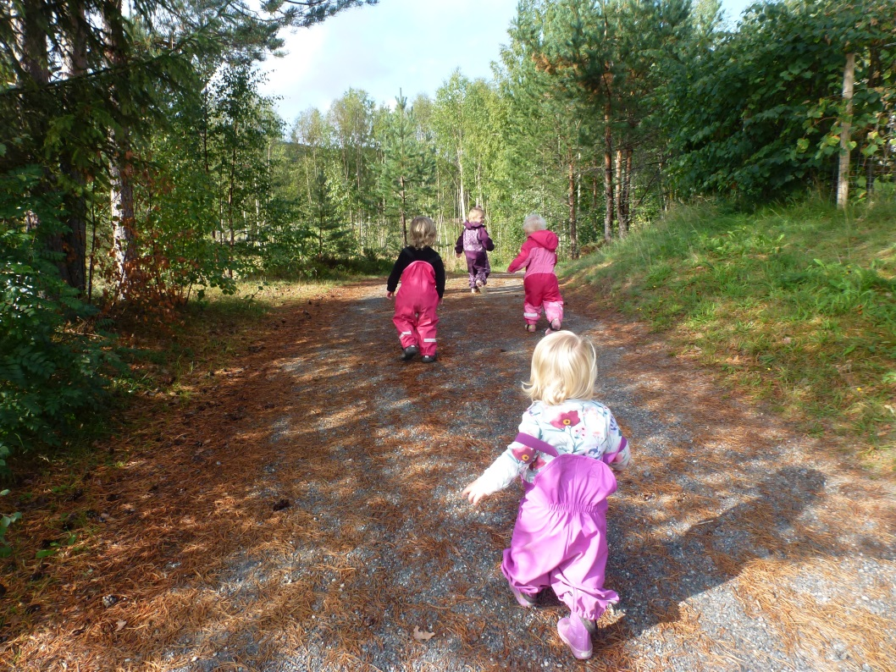

OMSORG
Barnehagen skal i samarbeid og forståelse med hjemmet ivareta barnas behov for omsorg, lek, og fremme læring og danning som grunnlag for allsidig utvikling.
(barnehageloven § 1 Formål, 1. Ledd, første punktum
Omsorg er en forutsetning for barnas trygghet og trivsel, og for utvikling av empati og nestekjærlighet. Barnehagen skal gi barna mulighet til å utvikle tillit til seg selv og andre. I barnehagen skal alle barna oppleve å bli sett, forstått, respektert og få den hjelp og støtte de har behov for. Barnehagen skal aktivt legge til rette for omsorgsfulle relasjoner mellom barna og personalet og mellom barna, som grunnlag for trivsel, glede og mestring. Personalet skal arbeide for et miljø som ikke bare gjør barna til mottakere av omsorg, men som også verdsetter barnas egne omsorgshandlinger.( rammeplanen for barnehager 01.08.17 s19)

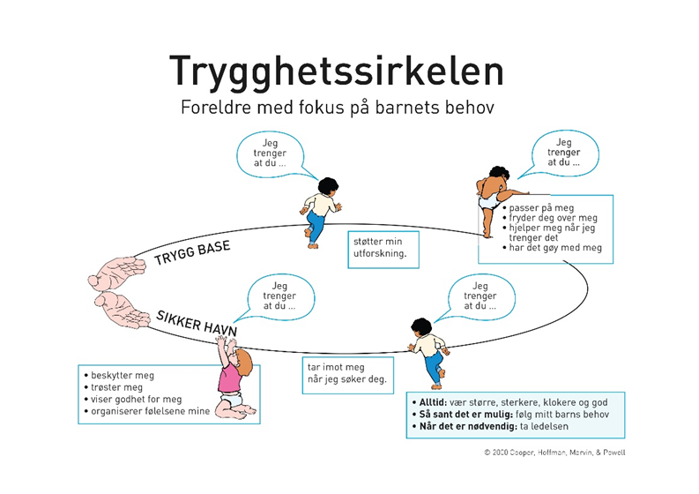

LEK
Barnehagen skal gi barn muligheter for lek, livsutfoldelse og maningsfylte opplevelser og aktiviteter. (barnehageloven § 2 Barnehagens innhold, 2. ledd).
Leken skal ha en sentral plass i barnehagen, og lekens egenverdi skal anerkjennes. Barnehagen skal gi gode vilkår for lek, vennskap og barnas egen kultur. Leken skal være en arena for barnas utvikling og læring, og for sosial og språklig samhandling. Barnehagen skal inspirere til og gi rom for ulike typer lek både ute og inne. Barnehagen skal bidra til at alle barn kan oppleve glede, humor, spenning og engasjement gjennom lek – alene og sammen med andre.( rammeplanen for barnehager 01.08.17 s20)

DANNING
Barnehagen skal støtte barna i å forholde seg prøvende og nysgjerrig til omverdenen og bidra til å legge grunnlag for modig, selvstendig og ansvarlig deltakelse i demokratiske fellesskap. Barnehagen skal fremme samhold og solidaritet samtidig som individuelle uttrykk og handlinger skal verdsettes og følges opp. Barnehagen skal bidra til at barna kan forstå felles verdier og normer som er viktige for fellesskapet. Barnehagen skal bidra til å fremme barnas tilhørighet til samfunnet, natur og kultur.
I barnehagen skal barna få delta i beslutningsprosesser og utvikling av felles innhold. Barna skal støttes i å uttrykke synspunkter og skape mening i den verden de er en del av. Gjennom samspill, dialog, lek og utforsking skal barnehagen bidra til at barna utvikler kritisk tenkning, etisk vurderingsevne, evne til å yte motstand og handlingskompetanse, slik at de kan bidra til endringer.( rammeplanen for barnehager 01.08.17 s21)

LÆRING
Barna skal få utfolde skaperglede, undring og utforskertrang. De skal lære å ta vare på seg selv, hverandre og naturen. Barna skal utvikle grunnleggende kunnskaper og ferdigheter. De skal ha rett til medvirkning tilpasset alder og forutsetninger.
(barnehageloven § 1 Formål, 2. ledd).

Barnehagen skal støtte barns nysgjerrighet, kreativitet og vitebegjær og gi utfordringer med utgangspunkt i barnets interesser, kunnskaper og ferdigheter.
(barnehageloven § 2 Barnehagens innhold, 5.ledd).
I barnehagen skal barna oppleve et stimulerende miljø som støtter opp om deres lyst til å leke, utforske, lære og mestre. Barnehagen skal introdusere nye situasjoner, temaer, fenomener, materialer og redskaper som bidrar til meningsfull samhandling. Barnas nysgjerrighet, kreativitet og vitebegjær skal anerkjennes, stimuleres og legges til grunn for deres læringsprosesser. Barna skal få undersøke, oppdage og forstå sammenhenger, utvide perspektiver og få ny innsikt. Barna skal få bruke hele kroppen og alle sanser i sine læringsprosesser. Barnehagen skal bidra til læringsfellesskap der barna skal få bidra i egen og andres læring.( rammeplanen for barnehager 01.08.17 s22)

BARNS MEDVIRKNING
Barn i barnehagen har rett til å gi uttrykk for sitt syn på barnehagens daglige virksomhet.
Barn skal jevnlig få mulighet til aktiv deltakelse i planlegging og vurdering av barnehagens virksomhet.
Barnets synspunkter skal tillegges vekt i samsvar med dets alder og modenhet. (barnehageloven §3 )

Barna skal jevnlig få mulighet til aktiv deltakelse i planleggingen og vurderingen av barnehagens virksomhet. Alle barn skal få erfare å få innflytelse på det som skjer i barnehagen.
Barnehagen skal være bevisst på barnas ulike uttrykksformer og tilrettelegge for medvirkning på måter som er tilpasset barnas alder, erfaringer, individuelle forutsetninger og behov. Også de yngste barna og barn som kommuniserer på andre måter enn gjennom tale, har rett til å gi uttrykk for sine synspunkter på egne vilkår.
Barnehagen må observere og følge opp alle barns ulike uttrykk og behov. Barnas synspunkter skal tillegges vekt i samsvar med deres alder og modenhet. Barna skal ikke overlates et ansvar de ikke er rustet til å ta.(rammeplanen for barnehager 01.08.17 s27)

FAGOMRÅDENE I BARNEHAGEN
Fagområdene gjenspeiler områder som har interesse og egenverdi for barn i barnehagealder, og skal bidra til å fremme trivsel, allsidig utvikling og helse. Barnehagen skal se fagområdene i sammenheng, og alle fagområdene skal være en gjennomgående del av barnehagens innhold.
Barnehagens verdigrunnlag og formål skal gi retning for og prege arbeid med fagområdene, og barnas rett til medvirkning skal ivaretas. Barnas lek danner et viktig grunnlag for arbeidet med fagområdene. Barnehagen skal ta utgangspunkt i barnas engasjement og bidrag slik at arbeidet med fagområdene kan oppleves som en meningsfull og morsom del av barnas hverdag. Barnas interesse for fagområdene skal stimuleres, og barnehagen skal bidra til å etablere et lærende fellesskap som verdsetter ulike uttrykk og meninger.
Barna skal utvikle kunnskaper og ferdigheter innenfor alle fagområder gjennom undring, utforsking og skapende aktiviteter. Barnehagen skal bruke ulikt materiell og utstyr, teknologi og digitale verktøy, spill, bøker og musikk i arbeidet med fagområdene. Fagområdene er i stor grad de samme som barn senere møter som fag i skolen.(rammeplanen for barnehager, 01.08.17 s47)

KOMMUNIKASJON, SPRÅK OG TEKST
Vi forstår rammeplanen slik at vi støtter barna i utviklingen av mangfoldige kommunikasjonsformer, både verbalt, nonverbalt og begynnende skriftlige uttrykk. I dette ligger blant annet støtte i utviklingen av både språkkompetanse, og språkforståelse. Herunder hører med at vi har en åpen undrende holdning i utforsking av hvordan vi bruker språk for å oppnå det vi ønsker, og til å leke med.(rammeplanen for barnehager, 01.08.17 s47 og 48)
- Leik: organisert leik og frileik
- Samtaler. Bruke språket aktivt i alle situasjoner
- Samling med sang, rim, regler, eventyr…..
- Lytte til lyder, lytte på lydbøker og på høytlesning.
- Bøker
- Skape et språkstimulerende miljø
- Trene opp konsentrasjon, lære å ta imot beskjeder
- Gjenfortellinger
- Bli kjent med bokstaver

KROPP, BEVEGELSE, MAT OG HELSE
Å være trygg på og glad i egen kropp, er noe som blant annet utvikles gjennom bevegelse av kroppen. Vi tolker rammeplanen dithen at alle barn skal få utløp for sitt fysiske behov for bevegelse, og at dette avler bevegelsesglede, læring og mestring. Det er en grunnleggende ide at barna får oppleve å være utendørs året rundt. Og risikofylt lek, er noe barna skal få utforske. Sunne, faste måltider er essensielt. .(rammeplanen for barnehager, 01.08.17 s49)

- Få kunnskap om egen kropp
- Leik og bevegelse, inne og ute
- Legge til rette grov- og finmotoriske aktiviteter i hverdagen
- Faste turdager, gode erfaringer med friluftsliv og uteliv til alle årstider
- Gym
- Ski og skøyter
- Lære god håndhygiene
- God tid under måltidet.

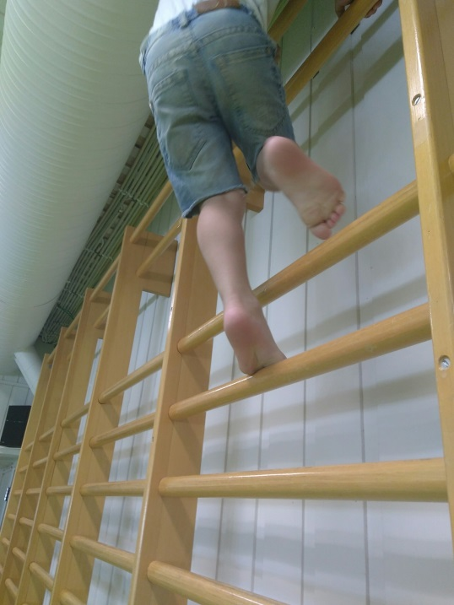

KUNST, KULTUR OG KREATIVITET
Dette fagområdet rommer mye, kunst er så mangt, barn har mange kunstneriske uttrykksformer, kanskje flere enn mange voksne, fordi de ofte omfavner kunsten på en mer kroppslig måte ,uten å kritisere den, og kan skape med hele kroppen som utgangspunkt. Vi skal gi barna erfaringer med kunst og mulighet til å fordype seg i og eksperimentere med forskjellige uttrykk de ønsker å utrykke seg gjennom. Det kan bety for eksempel maling, formingsarbeid og dansing. Dansing er og en uttrykksform som har sterke røtter, og er levende i Jondalens kulturliv.
Gjennom medvirkning fra sin egen barnekultur, og kulturelle opplevelser og forklaringer av alle slag, integrerer barna stadig større del av storkulturen, vi skal støtte de i medvirkning i utviklingen av den, og i utvidelse i forståelse av den. .
(rammeplanen for barnehager, 01.08.17 s50og 51)

- Bli kjent med ulike formingsteknikker
- Skaperglede, fantasi og kreativitet
- Leike og dramatisere kjente eventyr
- Sang, dans og musikk.
- Sangskattekista (kulturskolen)
- Barn hjelper barn
- Bli kjent med og se, lokal kunst og tradisjoner
- Vevstua

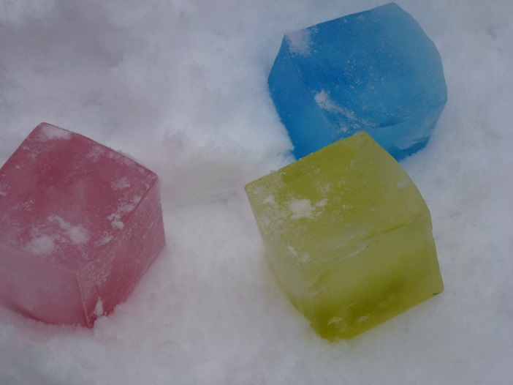

NATUR, MILJØ OG TEKNOLOGI
Det er ett uttalt mål i rammeplanen at vi skal legge til rette for att barna skal bli glade i naturen, og få grunnleggende kunnskap om bærekraft, og naturens mangfold.Dette fordrer etter vår mening å være mye ute, og undring over naturlige fenomener og fysiske lover. Det fremheves som viktig at barna får mulighet til å oppleve lek, læring og tilhørighet av og med naturen. (rammeplanen for barnehager, 01.08.17. S.52)
- Lære om årstider og vær
- Lære om planter og dyr
- Utforske og eksperimentere med ting fra naturen
- Plukke og sortere søppel
- Bruk av læringsbrett
- Lære enkelt om miljøvern

ANTALL, ROM OG FORM

Hvordan verden henger sammen rent fysisk, og derav matematisk er fantastisk spennende å utforske, herunder finner vi barns prosesser i blant annet å telle, måle, løse forskjellige problemer og utfordringer, kategorisere og få en begynnende forståelse av jorda, sola, månen stjernene og universet. Lekende arbeid med sortering, plassering, sammenlikning, orientering og annen matematisk kunnskap er noe av det rammeplanen fordrer slik vi ser det.(rammeplanen for barnehager 01.08.17 s.53)

- Konstruksjonsleik
- Spille spill og puslespill
- Sortere og sammenligne – tall/farger/form/størrelse/ mønster
- Trene på ulike matematiske begrep
- Bli kjent med tall, alder og telle og skrive tall
- Bruke ulike formingsmateriell, lage ulike former og mønster
- Mål og måleutstyr
- Vekt, volum og tid

ETIKK, RELIGION OG FILOSOFI

Barnehagens samfunnsmandat veier tungt i dette fagområdet, pågjeldende både barns utvikling inn i demokrati, og alle menneskers likeverd med mer. Barnehagene skal legge til rette for utvikling av kunnskap om forskjellige religioner, og deres kulturuttrykk. Vi skal sammen undre oss over eksistensielle, etiske og filosofiske spørsmål. (rammeplanen for barnehager, 01.08.17. S.54 og 55)

- Møte spørsmål og tanker med alvor, respekt og undring
- Hjelpe barna i konfliktløsning og lære de å sette grenser for seg selv.
- Ta hensyn til andre, hjelpe og trøste hverandre
- Lytte til andre
- Markere høytider

NÆRMILJØ OG SAMFUNN

Prosesser hvor barna blir kjent med hverdagsliv i barnehagen, danner grunnlag for stadig økende innsikt i nærmiljøet, som igjen danner grunnlag for stadig økende innsikt i storsamfunnet. Og deltagelse i disse. Vi skal legge til rette for kunnskap om menneskerettigheter, på nivået til den enkelte barnegruppe. Kjennskap til kulturelt mangfold, ulike familie former og levevis er noe av det barnehagen skal gi kunnskap og forståelse rundt, slik vi forstår rammeplanen. (rammeplanen for barnehager 01.08.17. S.56)

- Turer i nærmiljøet
- Bygda vår
- Barnas medvirkning i hverdagen sin
- Ta like mye hensyn til gutter og jenter
- Jobbe mot mobbing og rasisme
- Samefolkets dag

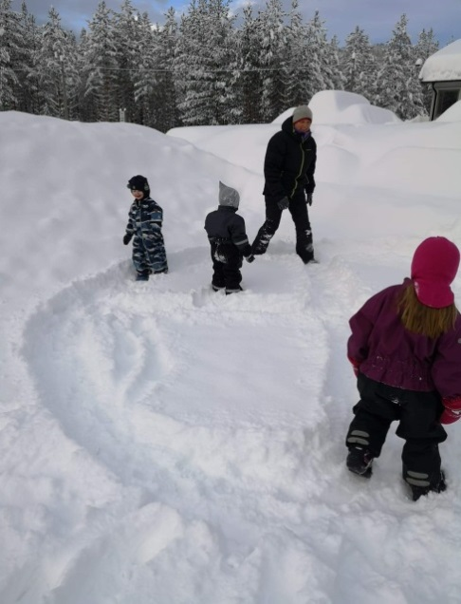

OVERGANGER

NÅR BARNET BEGYNNER I BARNEHAGEN

Barnehagen skal i samarbeid med foreldrene legge til rette for at barnet kan få en trygg og god start i barnehagen. Barnehagen skal tilpasse rutiner og organisere tid og rom slik at barnet får tid til å bli kjent, etablere relasjoner og knytte seg til personalet og til andre barn. Når barnet begynner i barnehagen, skal personalet sørge for tett oppfølging den første tiden slik at barnet kan oppleve tilhørighet og trygghet til å leke, utforske og lære. (rammeplanen for barnehager 01.08.17 s.33)

- Samtale med foreldre før barnet starter
- Informasjon om barnehagens årsplan, vedtekter og rutiner
- I starten skal barnet/foreldrene ha en voksen og forholde seg til
- Tett oppfølging

SKOLESTARTERNE
For små barn er det å begynne på skolen et stort skritt. Vi i barnehagen skal hjelpe barna med at overgangen fra barnehage til skole blir så god som mulig. Derfor har barnehagen lagt opp til at det skal være førskole en dag i uken. Det barna blant annet skal ha skoleforberedende oppgaver. Det vi skal jobbe med det siste året i barnehagen er bl.a.:

Gode arbeidsvaner
- Selvstendighet ved; måltid, påkledning, gå på do, holde orden
- Strategi for å løse oppgaver
- Lytte til andre, vente på tur, rekke opp hånda, ta imot beskjeder, utføre oppgaver, ta egne valg.
- Konsentrasjon
Sosial kompetanse
- Indre trygghet og egenverd
- Utvikle sitt følelsesliv, sin identitet og sitt samspill med andre
- Gå/få tillit, ansvar, respekt
- Vennskap og tilrettelegging for gode relasjoner
- Støtte barns begeistring, nysgjerrighet, vitebegjær, fantasi og kreativitet
Språk og motorisk kompetanse
- Kjenne igjen noen bokstaver
- Kjenne igjen noen tall
- Rim/rytme
- Få et godt ordforråd, god artikulasjon, kunne fortelle
- God kroppsbeherskelse

DOKUMENTASJON OG VURDERING
Dokumentasjon.
Gjennom ulike former for dokumentasjon vil vi synliggjøre det vi arbeider med i barnehagen til enhver tid. Bearbeidelse av opplevelser og inntrykk bør gjøres i kort tid etter at barn har opplevd noe spennende. Dokumentasjon kan man gjøre på mange ulike måter, og noen av metodene som kan brukes er:
- Fotografering
- Gjennom samtale
- Ved ulike former for bilder
- Dans
- Skuespill
- Ved lyd
- Ved form
- Gjennom tegning

I tillegg vil alle planene våre være dokumentasjon av våre valg og prioriteringer.
- Årsplan
- Halvårsplan
- Ukeplaner

Vi mener det er viktig med dokumentasjon fordi:
- det styrker barnas selvtillit/selvfølelse
- det styrker barnas egen oppfatning av seg selv som et selvstendig individ
- barna får tatt frem igjen og uttrykt sine opplevelser

I tillegg vil dokumentasjonen:
- fungere som en vurdering av aktivitetene for personalet
- gi informasjon til andre om hva barnehagen vår driver med
- høyne kvaliteten og skape positive holdninger til barnehagen som en
samfunnsinstitusjon.

Vurdering
Vurderingen av arbeidet vi gjør i barnehagen er en prosess som er gjennomgående for hele barnehageåret. Vi får informasjon og tilbakemeldinger gjennom både barn, personell og foreldre.
Fra barna kan en få informasjon gjennom:
- samtaler mellom barn og mellom barn og voksne
- barnesamtaler, tekstskaping
- tegninger og lignende

Foreldre gir informasjon gjennom:
- daglige kommentarer (levering/henting)
- ulike former for møter og samtaler
- skriftlig materiale

Personalet får informasjon i det daglige arbeidet i barnehagen gjennom:
- Systematiske og usystematiske observasjoner

Vi bruker møter o.a. til den fortløpende vurderingen av arbeidet vårt
Kilder:
- Lovdata.no - Barnehageloven
- Udir.no – Rammeplanen for barnehager
- Powell, Cooper, Hoffman og Marvin – Trygghetssirkelen

